РОССИЙСКАЯ АКАДЕМИЯ НАУК

НАУЧНО-ТЕХНОЛОГИЧЕСКИЙ ЦЕНТР УНИКАЛЬНОГО ПРИБОРОСТРОЕНИЯ

ЛАБОРАТОРИЯ БИОМЕДИЦИНСКИХ ПРИБОРОВ

МНОГОПРОГРАММНЫЙ ПОРТАТИВНЫЙ ЭЛЕКТРОНЕЙРОМИОСТИМУЛЯТОР

ЭНИСТИМ-4

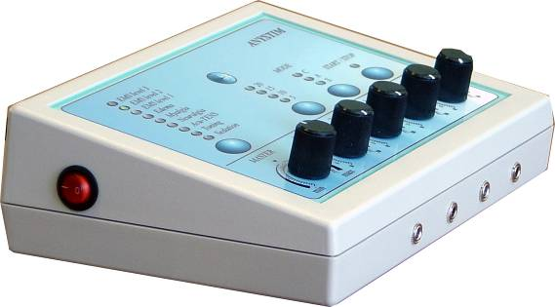 | 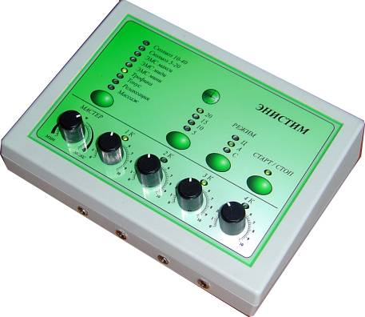
Назначение

Электростимуляция нервной и мышечной систем.
Электростимуляционная тренировка мускулатуры (ЭМС), лечение травм опорно-двигательного аппарата, купирование вялых и спастических парезов, профилактика и лечение мышечной атрофии, активация кровотока и лимфотока, устранение отеков и застойных явлений, купирование острых и хронических болевых синдромов, снятие нервного и мышечного напряжения, седативный эффект.

Электростимуляционная коррекция в детской ортопедии.
Сколиоз, кривошея, плоскостопие, гипертонус, гиперкинез, мышечная атрофия.

Аппарат может иметь один из двух наборов стимуляционных программ.

Педиатрия | Спорт,  восстановительная терапия
Массаж | Седативный эффект
Общая релаксация | Повышение общего тонуса
Повышение общего тонуса | Акупунктурная стимуляция
Усиление трофики | Купирование невралгии
ЭМС – уровень «мини» | Купирование миалгии
ЭМС – уровень «миди» | Дренаж отека
ЭМС – уровень «макси» | ЭМС – уровень «мини»
Сколиоз. ЭМС «мини» | ЭМС – уровень «миди»
Сколиоз. ЭМС «миди» | ЭМС – уровень «макси»

ЭНИСТИМ-4 представляет собой портативный четырехканальный генератор электрических импульсов, форма которых - «биполярный спайк» - приближена к форме нервных импульсов, управляющих скелетной и гладкой мускулатурой.
В соответствии с выбранной из меню программой микрокомпьютер задает и в ходе сеанса периодически изменяет параметры стимулов: ширину импульсов, частоту их следования, время сокращения и расслабления мышц, продолжительность процедуры. Интенсивность воздействия можно корректировать во всех каналах одновременно или по отдельности, сообразуясь с наблюдаемым эффектом или субъективными ощущениями.
Режимы работы:
С — синхронный — одновременная стимуляция от 1 до 4 групп мышц;
А — антисимметричный — попеременная стимуляция мышц-антагонистов (сгибателей-разгибателей), подключенных к четным и нечетным каналам;
Ц — циклический — последовательная стимуляция по всем четырем каналам.

ЭНИСТИМ-4 комплектуется электродами из токопроводящего полимера, которые фиксируются на теле эластичными бинтами или лейкопластырем. «Точечные» электроды снабжены специальными держателями. Электропитание аппарата – от сетевого адаптера.

Технические характеристики

Число выходных каналов -4 | Длительность посылок и пауз— 0,3 ... 5 с
Число программ стимуляции — 9 | Длительность сеанса, — 5; 10; 15; 20 мин
Форма импульсов — биполярный спайк | Питание — сетевой адаптер 220 В
Длительность импульсов — 20 ... 500 мкс | Габаритные размеры — 190 х 130 х 55 мм
Частота следования — 10 ... 100Гц | Масса, не более — 0,4 кг
Амплитуда тока импульсов — 0 ... 70 мА

